Øvingsoppgaver til juletentamen IT2

## Info om tentamen

Heldagsprøven inneholder fem oppgaver. Alle oppgavene skal besvares.

**Vedlegg:** Filer du trenger til heldagsprøven ligger i en egen mappe.

**Levering:** Alle filer som skal leveres på prøven legges i mappen «HeldagsIT2», og når du er ferdig pakker du mappen i en .zip-fil som du laster opp på its.

**Hjelpemidler:** Alle hjelpemidler er tillatt, bortsett fra åpent Internett og andre verktøy som kan brukes til kommunikasjon. Lærebok, w3schools, jukseark og filer på egen pc er lov.

**Tid:** 09:30 – 13:30

**Kompetansemål som testes:**

* programmere med enkle og indekserte variabler eller andre kolleksjoner av variabler
* programmere med valg og gjentakelser
* lage egne og bruke egne og andres funksjoner eller metoder med parametere
* programmere funksjoner eller metoder som blir aktivisert av hendelser

## Øvingsoppgaver

**Oppgave 1** – **Datatyper**

1. Definer et objekt elev, som inneholder ditt navn, alder og favorittfag.
2. Bruk document.write(..) til å skrive ut navnet ditt på nettsiden fra objektet.
3. Bytt ut favorittfaget i objektet elev til «Informasjonsteknologi».

(OBS! Hvis du skrev «Informasjonsteknologi» i a. Kan du skrive «IT» på c.)

**Oppgave 2** – **Datatyper**

Datatypen array brukes når vi vil lagre flere verdier i en variabel. Vi kan definere en variabel med datatypen array slik: var filmer = ["Pulp Fiction","Fight Club","Matrix","Forrest Gump"];

1. Definer variabelen over, filmer, i koden din, og bruk document.write(..) for å skrive ut Fight Club på nettsiden.
2. Bytt ut filmen Matrix med Gudfaren i arrayen filmer.

**Oppgave 3 – Funksjoner**

Hva skal stå mellom parentesene i funksjonen under?

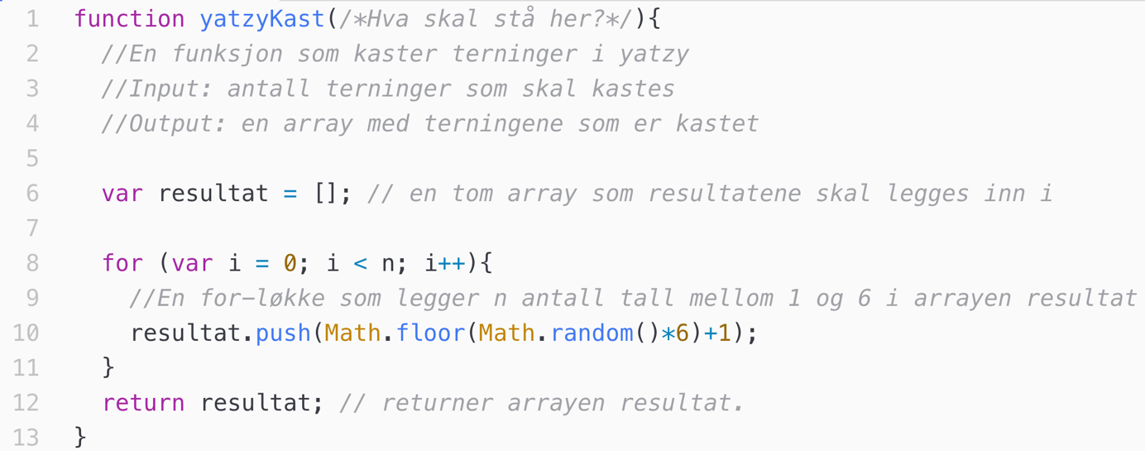

Funksjonen finner du også i filen oppgave2.html, bruk den til å teste svaret ditt.

**Oppgave 4 –Løkker**

Hva skal stå i sjekken til while-løkken under for at løkken skal kjøre så lenge tilfeldigTall ikke er lik 3?

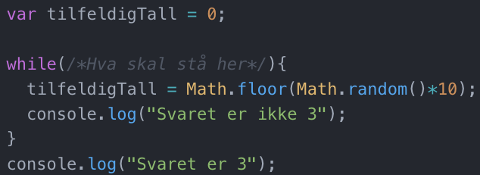

Hva skal stå inne i for-løkken under for at de 50 første tallene i 3-gangen skal skrives ut på nettsiden?

**Oppgave 5 – Fahrenheit til Celsius-kalkulator**

Du skal lage en applikasjon som konverterer temperatur fra fahrenheit til celsius.

Omregning: celsius = (fahrenheit - 32) * (5/9)

Applikasjonen skal ha (krav):

* et input-felt for innskriving av temperatur i fahrenheit
* en knapp som utfører beregningen
* bildet termometer.png skal være med på applikasjonen

**Oppgave 6 – Importkalkulator**

Du skal lage en applikasjon som regner ut hvor mye du må betale i merverdiavgift(mva.) og tollgebyr når man bestiller varer fra utlandet.

Krav til applikasjonen:

1. et input-felt for innskriving av varens verdi
2. en knapp som utfører beregningen

Reglene for import er:

* Det er ingen toll eller mva. på varer under 350kr
* Varer til en verdi av 350kr eller mer må betale mva. på 25% av varens verdi, og et tollgebyr på 158kr.

Oppgave:

1. Lag en kalkulator som legger til 25% moms på prisen i input-feltet (pris*1.25)
2. Legg til funksjonalitet som gjør at det ikke legges til moms på varer som koster under 350kr
3. Legg til funksjonalitet som gjør at tollgebyret på 158kr legges på prisen hvis verdien er over 350kr

**Oppgave 7 – Tilfeldig person i berg- og dalbanen**

Du skal lage en applikasjon som sier om en tilfeldig person er gammel nok til å kunne ta en berg- og dalbane.

1. Når brukeren trykker på en knapp starter en funksjon som gir tilbake alderen på en person, alderen skal være et tilfeldig tall mellom 1 og 70 år. Alderen til personen skal vises på nettsiden.
2. Hvis personen er yngre enn 15 år skal teksten «Ikke for smårollinger, minst 15 år!».

Hvis personen er eldre enn 60 år skal teksten «Ikke for gamlinger, maks 60 år!»

Ellers skal alderen på personen sammen med teksten « år! Gratulerer, du er akkurat passe gammel!»

1. Hvis personen er for ung skal bildet ung.jpg vises på nettsiden, er personen for gammel skal gammel.jpg vises og er personen passe gammel skal passe.jpg vises.

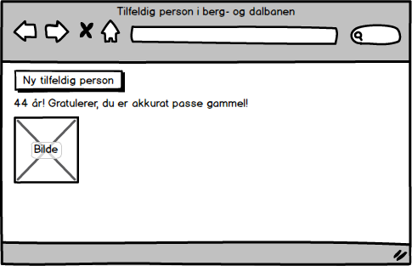

**Figur:** Skisse til oppgave 7

**Oppgave 8 – Presentasjon av politiske partier**

Du skal planlegge og lage en applikasjon som presenterer de ulike partiene på stortinget.

Applikasjonen skal ha en meny som består av partienes logoer i form av klikkbare bilder. På denne prøven skal du nøye deg med å presentere Senterpartiet og Miljøpartiet De Grønne (MDG). Bildene på menyen skal være mdg.png og sp.png.

Presentasjonen av partiene skal bestå av et bildegalleri som viser vedlagte bilder (mdg01.jpg, mdg02.jpg, mdg03.jpg, sp01.jpg, sp02.jpg og sp03.jpg).

Krav til applikasjonen:

1. Brukeren skal kunne klikke på partiene (Senterpartiet og MDG)
2. Informasjon om partiet som er valgt, skal vises på nettsiden (se tabell 1 nedenfor for info):
   * Navnet på partiet
   * Representanter på stortinget
   * Slagord
3. Bildegalleri (slideshow)
   * Du skal endre bildet «mdg01.jpg» slik at det får samme dimensjoner som de andre bildene, uten å ødelegge proporsjonene.
   * velg enten 1. eller 2.
     1. Siden skal inneholde et slideshow med bilder knyttet til Senterpartiet og MDG.
     2. Når brukeren klikker på en et av partiene, skal et slideshow med bilder kun fra partiet som er valgt vises. Brukeren skal da kunne bla i bildene som er knyttet til det valgte partiet.

Oppgave:

1. Lag en enkel skisse som viser brukergrensesnittet for applikasjonen (du kan selv velge om du vil levere på ark eller som bildefil på its).
2. Lag applikasjonen.

|  |  |  |
| --- | --- | --- |
| Navn | Representanter på stortinget | Slagord |
| Senterpartiet | 19 | Vi tror på hele Norge |
| Miljøpartiet de grønne | 1 | Ta vare på fremtiden |

**Tabell 1:** Informasjon om partier.

**Oppgave 9 – Presentasjon av utleiehytter**

Du skal planlegge og lage en applikasjon som presenterer utleiehytter. Utgangspunktet er en meny der hyttene bilder av hyttene Granstua, Granbo, Grantoppen og Granhaug. I denne oppgaven holder det at du lager presentasjoner for Granbo og Granstua.

Krav til applikasjonen:

1. Brukeren skal kunne klikke på hyttene (granbo.jpg og granstua.jpg)
2. Informasjon om hytta som er valgt, som skal vises (se tabell 2 under):
   * navnet på hytta
   * antall sengeplasser
   * standard
3. Bildegalleri (slideshow)
   * Du skal endre bildet «granstua03.jpg» slik at det får samme dimensjoner som de andre bildene, uten å ødelegge proporsjonene
   * velg enten 1. eller 2.
     1. Siden skal inneholde et slideshow med bilder av Granbo og Granstua.
     2. Når brukeren klikker på en hytte, skal et slideshow med bilder fra hytta som er valgt bli tilgjengelig. Brukeren skal da kunne bla i bildene som presenterer den valgte hytta. (Når siden starter kan bildene av Granbo vises i slideshowet).

Oppgave:

1. Lag en enkel skisse som viser brukergrensesnittet for applikasjonen.
2. Lag applikasjonen.

**Kjennetegn på måloppnåelse til sentralt gitt skriftlig eksamen**

|  |  |  |  |
| --- | --- | --- | --- |
|  | *Karakteren 2 uttrykker at kandidaten har lav kompetanse* | *Karakterene 3 uttrykker at kandidaten har nokså god kompetanse*  *Karakteren 4 uttrykker at kandidaten har god kompetanse* | *Karakterene 5 uttrykker at kandidaten har svært god kompetanse*  *Karakteren 6 uttrykker at kandidaten fremragende kompetanse* |
| Problemløsning | **Kandidaten**   * programmerer løsninger med enkle variabler, og bruker enkle valgsetninger og tar i bruk standardfunksjoner og/eller metoder. * planlegger en enkel applikasjon og lager dokumentasjon for en slik | **Kandidaten**   * programmerer løsninger med enkle variabler, sammensatte valgstrukturer og løkker og lager og bruker egne funksjoner * planlegger IT-løsninger med relevante teknikker og verktøy, lager relevant dokumentasjon og begrunner valg av programmeringsløsninger og valg av datatyper | **Kandidaten**   * programmerer løsninger med indekserte variabler, lagrer og henter fram variabelverdier, bruker og velger løkker, egne funksjoner og setter sammen delprogram * spesifiserer krav til IT-løsninger, gjør rede for hvordan disse utvikles, og lager relevant dokumentasjon og vurderer ulike programmeringsløsninger |
| Brukergrensesnitt | **Kandidaten**   * bruker og tilpasser digitale objekter av type tekst, tall, bilder, grafikk, animasjon, film og lyd * lager enkle multimediale brukergrensesnitt uten bruk av programmert kode * tar hensyn til spesifiserte krav til løsning | **Kandidaten**   * lager, tilpasser og bruker digitale objekter av type tekst, tall, bilder, grafikk, animasjon, film og lyd og begrunner valg av filformater * planlegger og utvikler hendelsesstyrte multimedieapplikasjoner * spesifiserer og tar hensyn til krav til brukergrensesnitt for en multimedieapplikasjon | **Kandidaten**   * utvikler og bruker relevante digitale objekter av type tekst, tall, bilder, grafikk, animasjon, film og lyd og vurderer og bruker ulike relevante objekter og filformater. * bruker programmeringsspråk i utvikling av multimedieapplikasjoner * vurderer multimedieapplikasjoner med hensyn til brukergrensesnitt og funksjonalitet |
| Verktøy og begreper | **Kandidaten**   * leser og forstår dokumentasjon og kode * velger relevante utviklings- og planleggingsverktøy | **Kandidaten**   * bruker dokumentasjon og kode * gjør rede for hensikten med objektorientert programmering * bruker relevante teknikker i utviklings- og planleggingsverktøy | **Kandidaten**   * vurdere egnethet av dokumentasjon og kode * vurdere nytten av objektorientert programmering og begrepene klasse, objekt og arv * bruke relevante teknikker i utviklings- og planleggingsverktøy og kjenne verktøyenes muligheter. |